Выбор профессии – не минутное дело, оно может оказаться самым трудным выбором в твоей жизни.

Проблема самоопределения есть, прежде всего,
проблема определения своего образа жизни.
С.Л. Рубинштейн

- Правила выбора профессии
Знание того, что вы хотите, и понимание того, как этого добиться – ключ к успеху.
1. Изучите как можно больше профессий. Определите, какие профессии и специальности необходимы сегодня.
2. Изучите глубже самого себя, разберитесь в своих склонностях и способностях, особенностях своего характера и физических возможностях.
3. Выберите наиболее привлекательную профессию.
4. Подробно изучите выбранную профессию.
5. Разузнай больше о той профессии, какую хочется тебе выбрать. Если это возможно, побывай в том месте, где можно получить эту профессию и там, где тебе придется работать впоследствии, поговори с людьми, которые уже занимаются этим делом.
6. Сравните полученные знания о профессии со своими проф. возможностями, посоветуйтесь с родителями, учителями, врачом.
7. Постарайся обратить особое внимание на те предметы, которые необходимы для поступления в выбранное учебное заведение.
8. Не откладывай на завтра то, что можно узнать сегодня. Пытайся узнать все: КАК поступают, КАК учатся, КАК устраиваются на работу, после окончания учебного учреждения.
9. Старайся участвовать во всех внеклассных мероприятиях – это поможет тебе научиться в общении и правильному поведению в коллективе.
10. Если есть какие-либо ограничения для реализации именно данной профессии, имейте запасной вариант.
11. Не поддавайся чувству страха – это нормальное состояние, которое испытывают все люди перед сложным выбором.
12. Приняв решение, не отступайтесь перед трудностями. Будьте настойчивы в достижении намеченных целей.

ДИАГНОСТИКА
ПРОФЕССИОНАЛЬНОГО САМООПРЕДЕЛЕНИЯ

- Методика «Матрица выбора профессии»
(разработана в Московском областном центре профориентации молодежи)
Анализ производится с помощью нижеследующей таблицы («Матрица выбора профессии»). Профессии, находящиеся на пересечении «сферы труда» и «вида труда», являются наиболее близкими интересам и склонностям опрашиваемого.

- Дифференциально-диагностический опросник
(Е.А. Климов).
Опросник ДДО используется для оценки профессиональной направленности на основе предпочтений человеком различных по характеру видов деятельности. В основу методики положена схема классификации профессий, в соответствии с которой все профессии делятся на группы по предмету труда: «человек-природа», «человек-техника», «человек-человек», «человек- знаковая система», «человек-художественный образ».
Обработка результатов осуществляется в соответствии с «ключом». Вопросы подобраны и сгруппированы таким образом, что в каждом столбце бланка ответов они относятся к профессиям типа «человек-природа», «человек-техника», «человек-другие люди», «человек-знаковые системы», «человек-художественный образ».

- Характеристики профессионально важных качеств
Опросник профессиональной готовности (ОПГ - 6) (Л.Н. Кабардова)
Опросник направлен на получение информации о наличии, взаимном сочетании, успешности реализации и эмоциональном подкреплении у оптантов профессионально ориентированных умений и навыков, что позволяет судить о степени готовности оптанта к успешному функционированию в определенной профессиональной сфере.
При интерпретации результатов следует обратить внимание на сочетание, согласование «умения», «отношения» и «желания».

- Методика оценки склонности к различным сферам профессиональной деятельности
(Л.А. Йовайши)
Цель: изучение склонностей к различным сферам профессиональной деятельности; используется в условиях индивидуального или группового исследования в целях профессионального самоопределения.

- Карта интересов
(А.Е. Голомшток)
В основу данной методики положен принцип самооценки своих интересов к различным видам обучения и деятельности. Методика позволяет уточнить основную направленность профессиональных интересов испытуемого. Интересы представляют собой важную часть направленности личности, её мотивационной сферы и являются формой проявления потребностей. Интерес – форма проявления познавательной потребности, обеспечивающая направленность личности на осознание целей деятельности и тем самым способствующая ориентировке, ознакомлению с новыми фактами, более полному и глубокому отражению действительности. Интерес в динамике своего развития может перерастать в склонность как проявление потребности в осуществлении деятельности, вызывающей интерес. Профессиональный интерес – избирательная направленность личности на профессию как на социально-психологическую роль.
«Карта интересов», состоящая из 40 вопросов, рекомендуется для работы с учащимися 12-14 лет (6-7 класс);
«Карта интересов» на 78 вопросов – для работы с детьми 14-15 лет (8-9класс);
«Карта интересов» на 145-174 вопроса эффективна в работе с учащимися 15-17 лет (9-11 класс).
«Карта интересов» на 174 вопроса может применяться в целях профориентации взрослых людей до 35 лет, желающих изменить свою профессию.
Методика «Карта интересов» даёт возможность получать в определённых интересов, взаимном сочетании групп интересов, что позволяет на основе этих данных судить о степени готовности оптанта к самоопределению в различных областях профессиональной деятельности.
Каждый столбец отражает ту ли иную сферу интересов и профессиональной деятельности. Наибольшее количество баллов показывает сферу доминирующих интересов испытуемого.

- Методика изучения профессиональной направленности
(определение профессионально ориентированного типа личности) (Дж. Холланд)
Основу методики составляет разработанная Дж. Холландом психологическая концепция, объединяющая теорию личности с теорией выбора профессии, согласно которой выделяется шесть профессионально ориентированных типов личности:
• реалистический – ориентирован на создание материальных вещей, обслуживание технологических процессов и технических устройств;
• интеллектуальный – на умственный труд;
• социальный – на взаимодействие с социальной средой;
• конвенциальный – на четко структурированную деятельность;
• предпринимательский – на руководство людьми и бизнесом;
• художественный – на творчество.
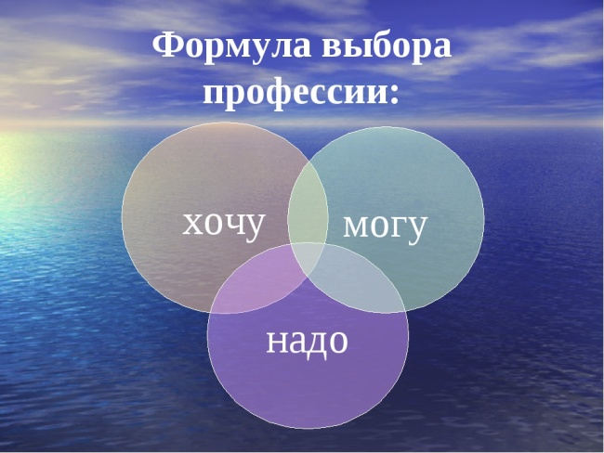
- Методика «Мотивы выбора профессии»

- Анкетирование

- Тесты онлайн

- Консультация

- Видеоролики по профориентации, выбор профессии, ошибки

- Занятия

